Jeu Libre
Pre-braille | Manipulation
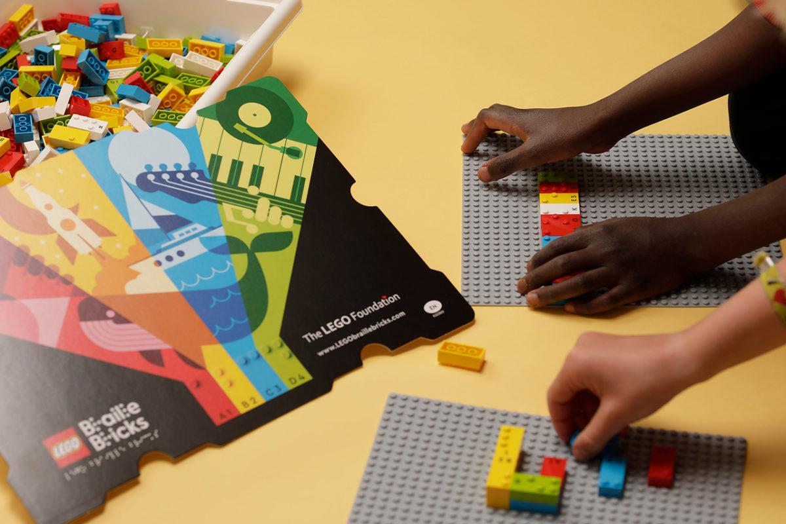 | 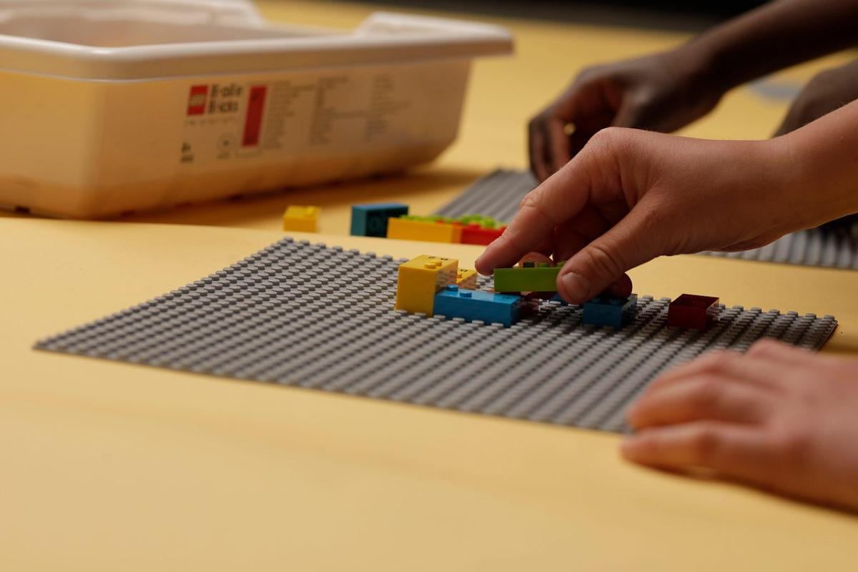

Possibilité d'explorer, de créer, d'apprécier, de jouer et de s'amuser avec les briques braille LEGO.

15 min 1 participant(s)

Jouons !
- Organise une séance de jeu libre avec l’ensemble des briques de la boîte !

Préparation
- 1 boîte de LEGO en Braille

Pour bien réussir
- Observer, écouter et porter de l’attention aux enfants pendant le jeu.
- Fournir de l’inspiration, du soutien et de l’encouragement.
- Proposer de nouvelles expériences et de nouveaux défis si le jeu libre devient répétitif.

Variations possibles
- Jeu entre camarades : partager la boîte pour coopérer, collaborer, co-créer.

Les enfants vont développer ces compétences holistiques

Cognitif
- Résoudre des problèmes : anticiper le résultat d’une manipulation, d’un calcul ou d’une mesure

Créatif
- Identifier les différentes activités de loisirs à faire seul ou avec d’autres personnes

Physique
- Manipuler, faire un mouvement intentionnel avec un objet

Emotionnel
- Exprimer des émotions et des sentiments d’une manière socialement acceptable

Social
- Distinguer les intérêts personnels et collectifs

Le saviez-vous ?
- Le jeu libre est souvent une activité physique, très joyeuse et significative pour les enfants.
- Le libre jeu est lié aux fonctions exécutives, à l’autorégulation, aux compétences sociales, à l’estime de soi, à la santé et au bien-être.
- Les enfants se fixent leurs propres objectifs dans la pièce, en fonction de leurs intérêts. Ils sont souvent très actifs : ils explorent, se demandent « et si », réinventent des idées et créent de nouvelles significations.

